中国石化山东泰山石油股份有限公司东平第五加油站经营危险化学品现状评价项目信息表
项目编号：

项目名称 | 中国石化山东泰山石油股份有限公司东平第五加油站经营危险化学品现状评价
项目简介 | 该加油站主要建有站房、油罐区、加油区等。站房在加油区南侧，加油区现有4台加油机（其中1台为单枪92#乙醇汽油加油机、1台为单枪柴油加油机、1台为95#/92#乙醇汽油双枪加油机、1台为双枪柴油加油机）均为自吸式；油罐区布置在站房东侧，其单层油罐采用卧式直埋（2台30m3柴油罐、1台30m392#乙醇汽油罐，1台30m395#汽油罐），汽油、乙醇汽油、柴油卸油口均位于油罐区东侧，罐区共有通气管3根；该站汽油设有卸油油气回收系统、加油油气回收系统；按《汽车加油加气加氢站技术标准》 GB50156-2021标准规定：V=60+60/2=90m3，该站属三级加油站。
评价人员 |  | 姓 名 |  | 备注
项目负责人 |  | 马琳琳
项目组成员 |  | 刘卫国
 |  | 刘振忠
 |  | 王静
 |  | 辛磊
报告编制人 |  | 马琳琳
报告审核人 |  | 崔强
过程控制负责人 |  | 刘云红
技术负责人 |  | 孙虎
技术专家
或有关技术人员
到现场开展安全 评价工作情况 |  | 时 间 | 到现场主要人员 | 主要任务
 |  | 2023.11.15 | 王静 马琳琳 | 初访
 |  | 2024.10.3 | 辛磊 马琳琳 | 现场考察
 |  | 2024.10.30 | 辛磊 马琳琳 | 现场检查
 |  | 2024.11.15 | 辛磊 马琳琳 | 现场核查
安全评价报告提交时间：2024.12.25
有必要公开的其它内容：

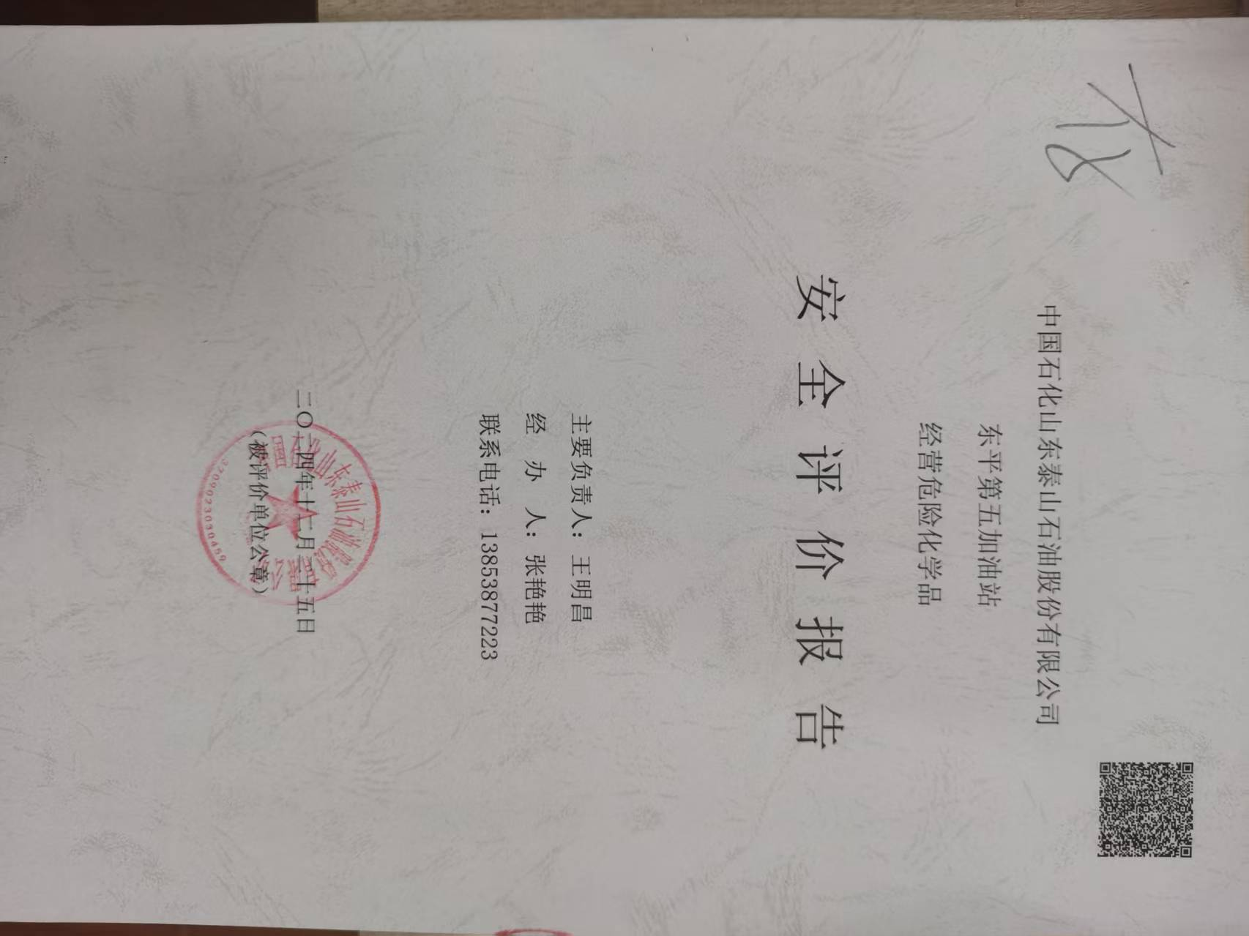

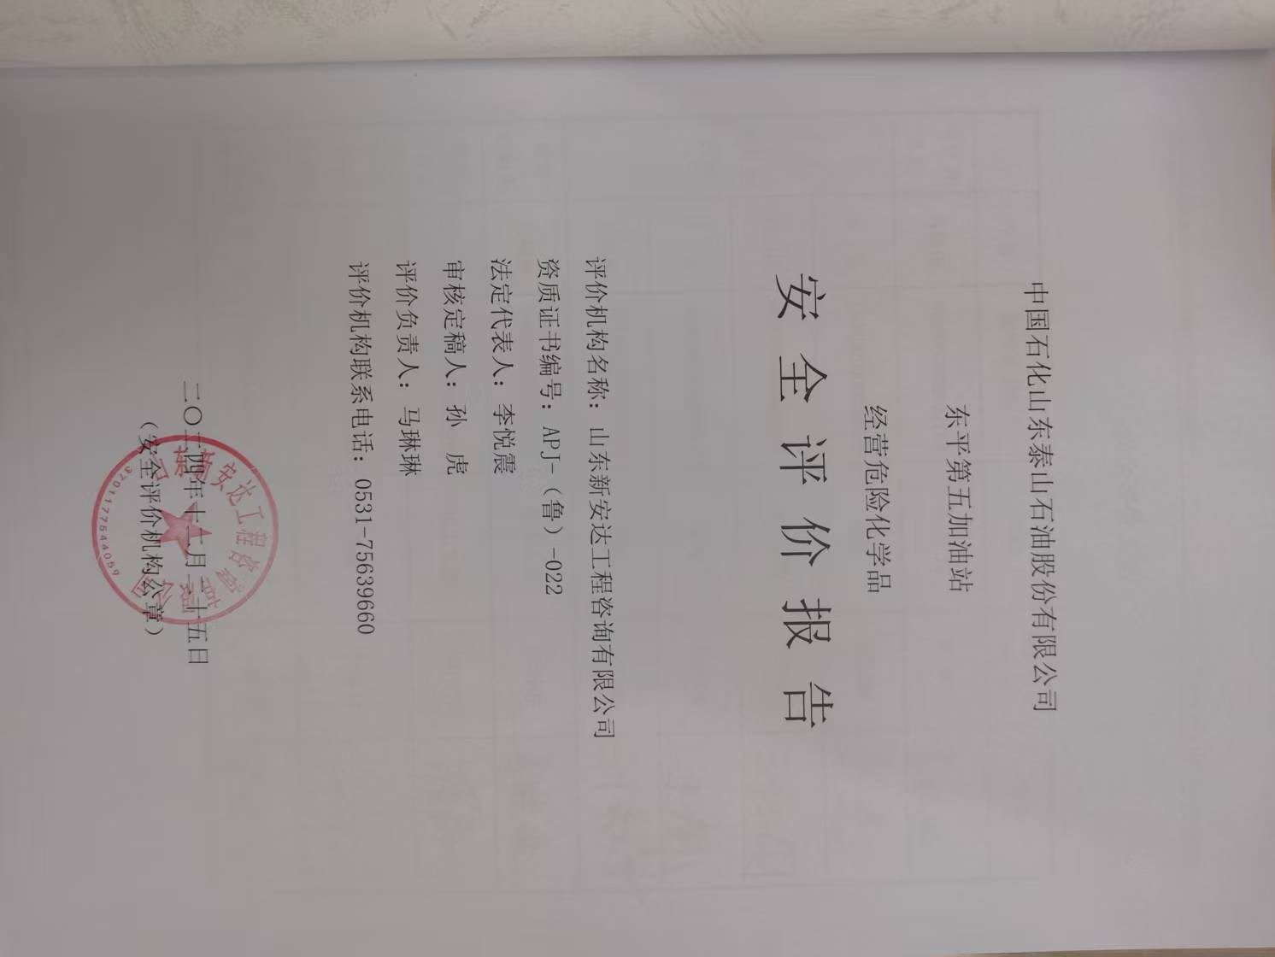

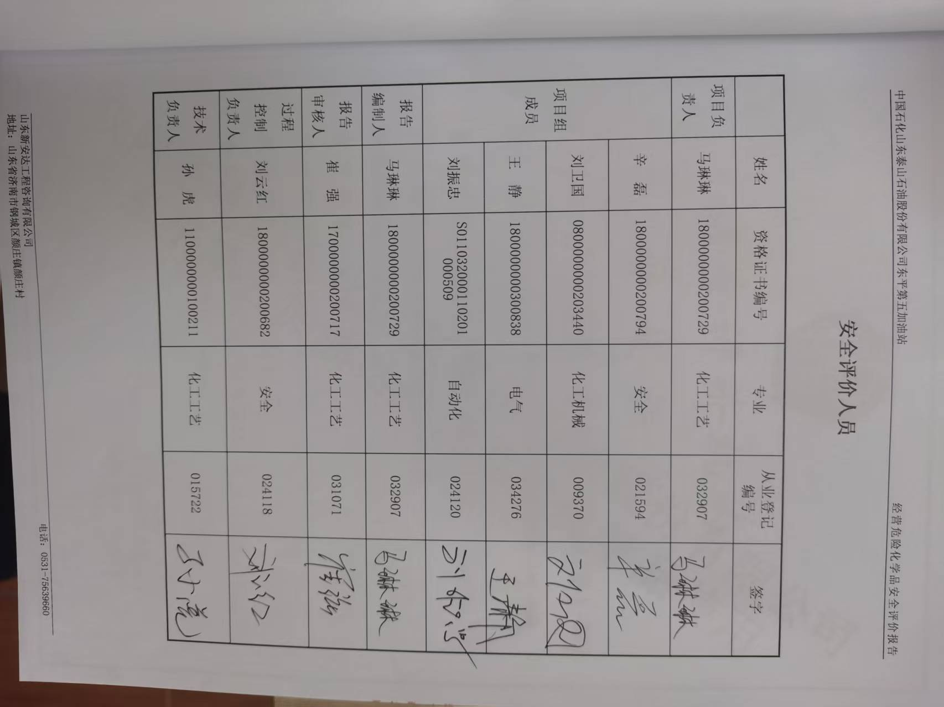

加油站现场照片

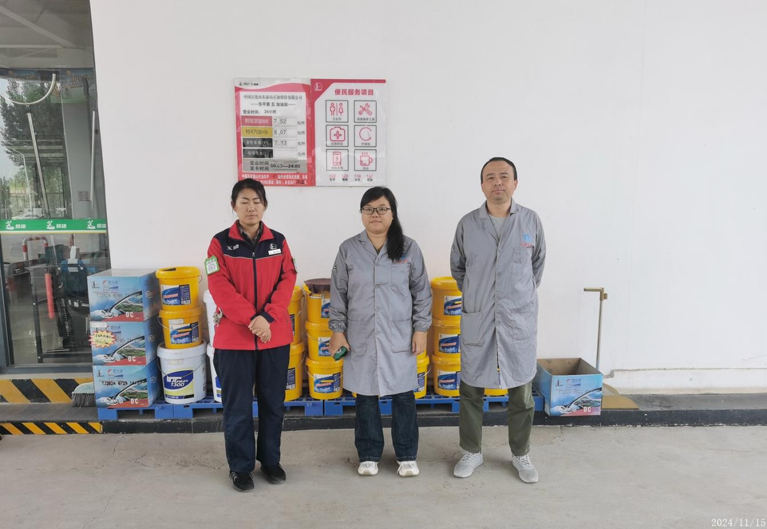

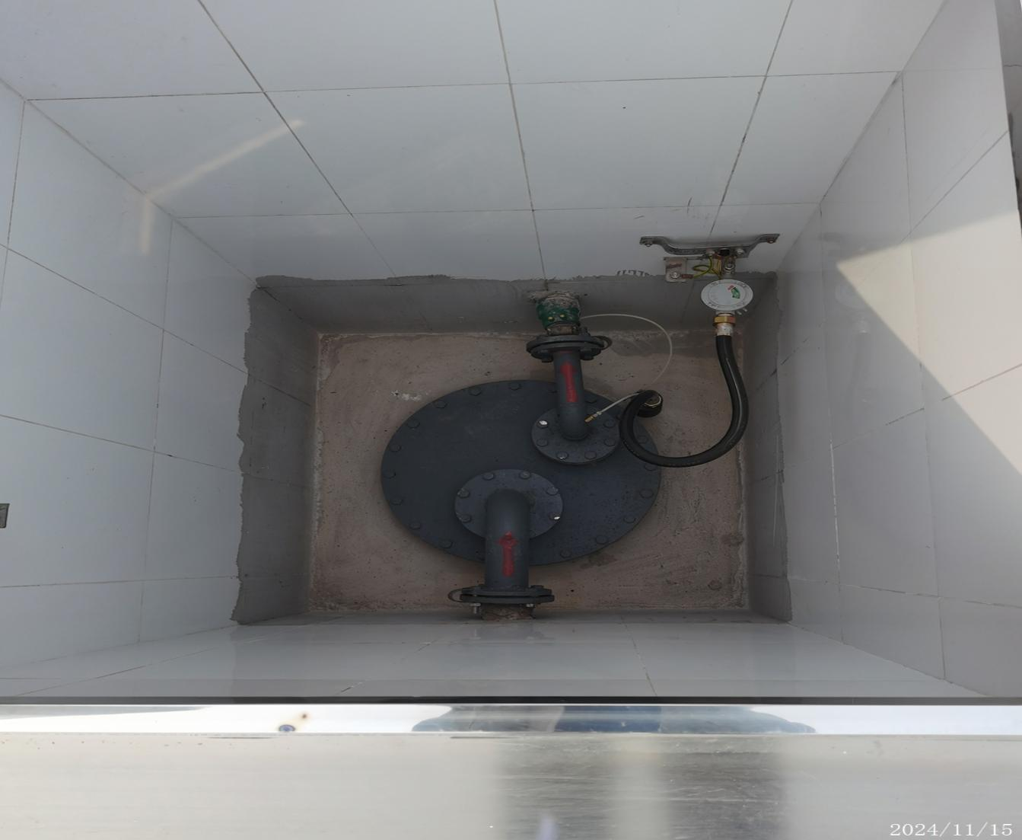

第二章 加油站概况

第一节 加油站基本情况
中国石化山东泰山石油股份有限公司东平第五加油站位于山东省东平县旧县乡政府驻地220国道96公里处路南，加油站北侧是G220北郑线，南侧为村镇道路、架空电力线，西侧为空地，东侧隔空地为杆式变压器、架空电力线。该站经营许可范围为汽油、乙醇汽油、柴油，现其主要储存经营汽油、乙醇汽油、柴油（0#与-10#换季销售）。
此次现状评价报告与三年前报告相比，周边关系以及设备设施未发生变化，站房进行了重新装修改造，原站房西侧停用配电室、停用仓库等经装修改造为配电室、洗手间、值班室、厨房后重新启用。
该加油站主要建有站房、油罐区、加油区等。站房在加油区南侧，加油区现有4台加油机（其中1台为单枪92#乙醇汽油加油机、1台为单枪柴油加油机、1台为95#/92#乙醇汽油双枪加油机、1台为双枪柴油加油机）均为自吸式；油罐区布置在站房东侧，其单层油罐采用卧式直埋（2台30m3柴油罐、1台30m392#乙醇汽油罐，1台30m395#汽油罐），汽油、乙醇汽油、柴油卸油口均位于油罐区东侧，罐区共有通气管3根；该站汽油设有卸油油气回收系统、加油油气回收系统；按《汽车加油加气加氢站技术标准》 GB50156-2021标准规定：V=60+60/2=90m3，该站属三级加油站。
表2.1-1 加油站的等级划分
加油站等级 | 加油站油罐容积（m³）
加油站等级 | 总容积V | 单罐容积
一级 | 150＜V≤210 | ≤50
二级 | 90＜V≤150 | ≤50
三级 | V≤90 | 汽油罐≤30，柴油罐≤50
注：V为油罐总容积。柴油罐容积可折半计入油罐总容积。
该站现有职工3人，其中主要负责人1人，安全生产管理人员1人。主要负责人和安全生产管理人员已参加了危险化学品安全管理培训，并取得考核合格证，详见附件。
加油站于2001年02月19日取得了东平县公安消防大队出具的《消防安全许可证》，编号：公消监[2001]危经字005号，详见附件。
中国石化山东泰山石油股份有限公司于2012年12月6日取得了《中华人民共和国国有土地使用证》，编号：东平国用[2012]第148号，详见附件。
加油站于2022年2月15日换发了《危险化学品经营许可证》，证书编号：鲁泰危化经[2022]000084号，证书有效期至2025年2月14日，证书见附件。
加油站于2021年07月21日换发了《成品油零售经营批准证书》，证书编号：鲁油零售证书第3709051004号，证书有效期至2026年07月21日，证书见附件。
该站编制了生产安全事故应急预案，于2024年10月22日在泰安市应急管理局进行了备案，备案编号为：370900-2024-0118，详见附件。
山东天科防雷工程有限公司对该站进行了相关防雷设施的检测，出具了合格的《雷电防护装置定期检测报告》，报告编号：（1122016001）[2024]TADP-0202，防雷类别：二类，结论为“雷电防护装置符合现行国家防雷规范标准要求”，有效期至2025年03月11日，检测报告见附件。
济南本安科技发展有限公司对站内2只可燃气体探测器进行了检验，出具了检验报告，检验结论为：维护后检验合格。有效期至2025年06月27日，检验报告详见附件。
该站在中国人民财产保险股份有限公司投保安全生产责任保险，保单号为PZIT202437010000000051，保险期限2024年06月23日至2025年06月22日，详见附件。
该站建立健全了安全生产责任制、安全生产规章制度和安全操作规程，执行情况较好。
该站各项安全管理制度基本健全，有生产经营单位生产事故应急预案，并定期进行应急救援演练。该加油站消防器材配备齐全，加油站配备了35kg推车式干粉灭火器1具，5kg手提式干粉灭火器12具，CO₂灭火器8具，灭火毯6块，消防锨4把，消防桶2个，消防沙池2m³。
该加油站按功能分区布置，有油罐区、加油区、站房，布置较合理。
站房地上一层（砖混），罩棚为钢架结构。该站基本情况见下表2.1-2。
表2.1-2 加油站基本情况表
企业名称 | 中国石化山东泰山石油股份有限公司东平第五加油站
注册地址 | 山东省东平县旧县乡政府驻地220国道96公里处路南
电话 | 18354897572 |  | 传 真 |  |  | — | 邮政编码 | 271500
经营产品 | 汽油、乙醇汽油、柴油
登记机关 | 东平县行政审批服务局
法定代表人 | 王明昌 |  |  |  | 站长 |  | 齐广淮
职工人数 | 3 | 站长 |  |  | 1 |  | 安全员 | 1
经营场所 | 产 权 | 自有☑租赁□承包□
经营场所 | 站房面积 | 208m² |  | 罩棚面积 | 179m² |  | 罩棚高度 | 7.5m
储存设施 | 汽油 | 共2个汽油罐，每罐容积为 30 m³ |  |  |  |  | 是否为双层罐：是□否☑  储存能力：120m³
储存设施 | 柴油 | 共2个柴油罐，每罐容积为30m³
加油设施 | 加油机 | 2台单枪、2台双枪（均为非自助）
加油设施 | 加油方式 | 潜油泵式□ 自吸式☑
消防设施 | 推车式35 kg干粉灭火器 | 1具 |  | 5kg手提式干粉灭火器 | 12具 |  | CO₂灭火器 |  | 8具
消防设施 | 灭火毯 | 6块 |  | 消防锨 | 4把 |  | 消防桶 |  | 2个
消防设施 | 消防沙池 | 2m³

第四章 评价单元划分与评价方法选择

第一节 评价单元的划分
划分评价单元时，一般以生产工艺、工艺装置、物料的特点和特征与危 险有害因素的类别、分布有机结合起来进行划分，还可以按评价的要求将一 个评价单元再划分为若干个子单元或更细致的单元，评价单元相对独立，具 有明显的特征界限。下面是两种常用的评价单元划分原则和方法。

一、以危险有害因素的类别为主划分评价单元
1、对工艺方案、总体布置及自然条件、社会环境等影响系统的危险有 害因素的分析和评价，宜将整个系统作为一个评价单元。

2、将具有共性危险有害因素的场所和装置划分为一个评价单元。

二、以物质特征划分评价单元
评价过程中常按装置工艺功能、布置的相对独立性、工艺条件及贮存、 处理危险物质的潜在化学能、毒性和危险物质的数量等划分评价单元。
由于评价要求和目的不同，并且各类评价方法均有自身的特点，只要达 到评价目的，评价单元的划分并不要求绝对一致。
根据上述常用的评价单元划分原则和方法，以及《安全评价通则》中关 于安全评价报告主要内容和要求的规定结合该项目的特点和实际情况，将评 价内容划分为以下四个单元：
1、安全管理；
2、站址选择及总平面布置；
3、加油工艺及设施；
4、其它安全设施等。

第二节 评价方法的选择

在进行安全评价时，应该在认真分析并熟悉评价系统的前提下，选择安 全评价方法。选择安全评价方法应遵循充分性、系统性、针对性和合理性的 原则。
在选择安全评价方法时，应首先详细分析被评价的系统，明确通过安全 评价要达到的目标，即通过安全评价需要给出哪些、什么样的安全评价结果； 然后应收集尽量多的安全评价方法，将安全评价方法进行分类整理，明确被 评价的系统能够提供的基础数据、工艺和其它资料；再根据安全评价要达到 的目标以及所需的基础数据、工艺和其它资料，选择适用的安全评价方法。
根据本次安全评价的特点，结合中国石化山东泰山石油股份有限公司肥 城第二十九加油站的具体情况，选用安全检查表、事故树法及危险度评价法 对加油站进行评价。具体应用如下表所示：
表 4.2-1 评价方法选择一览表

序号 | 评价单元 | 评价方法
序号 | 评价单元 | 安全检查表 | 危险度评价法 | 事故树法
1 | 安全管理单元 | ★
2 | 站址选择及总平面布置 | ★
3 | 加油工艺及设施 | ★ | ★ | ★
4 | 其它安全设施 | ★
注：表中“★ ”表示采用的评价方法。

。

第六章 安全对策措施及建议

第一节 存在的问题及整改建议
通过现场检查和审查有关资料可以看出，该加油站存在以下问题。
表6.1-1 现场存在问题表
序号 | 企业存在的问题 | 整改建议措施
1 | 人体静电释放仪报警功能故障； | 应对人体静电释放仪进行维修，恢复其报警功能。
2 | 站房内急停按钮处未设防护罩； | 应在站房内急停按钮处设防护罩。
该加油站在安全管理、站址选择及总平面布置、加油工艺及设施、其它设施等方面符合有关法律、标准规范的要求。
